# 同步回合战棋玩法简介

1. 回合制游戏的现状

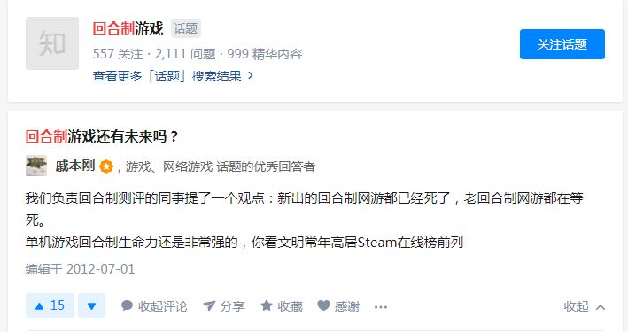

回合制游戏式微是一个事实，目前回合制游戏大多是早期出的单机游戏，并且有着相当数量的死忠，但是新的游戏已经很少有回合制的了。

但是事实上与其说是回合制游戏式微，不如说是单机游戏式微，因为以目前的回合制游戏玩法来说，是没有办法做成网络游戏的。单机游戏越来越少，导致了回合制游戏越来越少。至于为什么是这样的，后文会详细解释。

这里的回合制，特指战棋类、兵棋推演类游戏。比如梦幻西游这种，虽然是回合制，但是每回合几乎不需要做什么决策，基本就是选择一个目标，放技能打他，这是不需要什么思考的，这样其实挂个ai自动攻击就可以了，是不是回合制都无所谓，做成即时的都可以，而事实也进一步印证了这一点，现在的mmorpg都是实时的，大家都挂着自动攻击。

回合制的精髓，就在于留出时间让玩家决策、思考，比如棋牌类，万智牌类，战棋类等等。对于战棋类，简单点的需要决策战术（移动，队形），复杂点的需要决策战略（从哪个方向进攻，何时进攻，是否需要进攻），甚至外交（如文明系列）。这种的策略深度是巨大的，回合制给玩家留出足够多的时间来思考这些问题，这才是“回合”二字的魅力所在。

这里特别安利一下《文明》系列，他把回合策略做到了很高的深度，同时娱乐性也很高，成为了时间杀器，经常让人在不知不觉中消磨大量时间，玩家戏称“下一回合天亮”。如果没有玩过《文明》，可能无法理解他在steam上的排名为何如此之高。他远离中国主流游戏圈，但是在自己的圈子里魅力极大。

但是上文提到了，战棋类是无法做成网络游戏的。当然，做也是可以的，但是体验非常差，导致越来越没有人愿意做。为什么会这样呢？因为回合制都是多方轮流行动，这会产生如下问题：

1. 等待时间太长。一方在思考，另一方就要等待，如果是象棋、炉石这种，等待时间尚可以接受，比如八人三国杀这种，等待时间就有点过长了。但即使如此，八人三国杀，每个玩家在回合之外也是有少量交互的，而《文明》这种，是有视野限制的，是有战争迷雾的，回合之外是完全没有游戏反馈的，而战争迷雾功能又是无法删除的，因为它是“下一回合天亮”的重要快感来源之一，每当玩家角色探开了新地块，会产生一种类似于刮刮乐的快感，有各种未知事件发生。所以文明多人游戏体验很差，一般最多也就2人联机。
2. 先手优势问题。轮流行动必然导致先手有优势，只是优势大小的问题。各个游戏有各自的缓解方案，比如围棋会在结算的时候补偿白方1/4目，炉石会给后手一个硬币等等。有一个反例就是《阴阳师》，以前的版本，同等战力下，先手基本可以秒掉后手，所以后手在发现自己是后手时，基本就可以直接退出游戏了，不需要再打了。然后网易发现了这个问题，又把防御做的很强，开局谁也秒不掉谁，于是游戏又朝着另一个方向发展，打一局pk要半小时，俗称“膀胱局”，看谁更能憋尿。

有没有方案可以解决这些问题呢？有的，答案就是同步回合。

1. 同步回合游戏

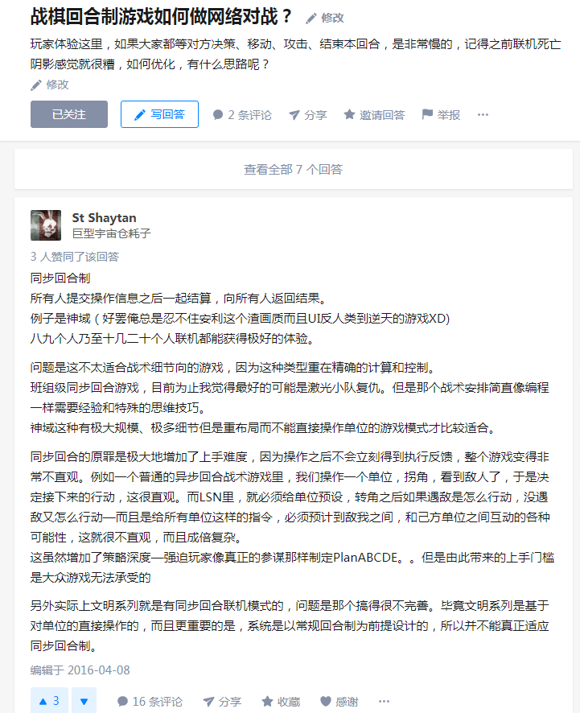

同步回合，就是多方在公共的等待时间内下达行动指令，然后所有角色同时行动。这种玩法，并非没有先例，如上文所说的《神域》（我没有玩过）、《三国志9》等等，对于《三国志9》，本质上是给各自的部队规划一条行进路线，然后各支部队同时行动，如果行进路上遇到了敌人，则进行攻击。这其实已经可以做成多人对战游戏了，光荣并没有进一步做下去。

我曾经计划在类似《文明6》的六角网格地图上，完成类似《三国志9》那样的同步规划路径，同步行动的玩法，但是实现起来是有不少问题的。比如如果在手机上操作，就不便于进行过于精细的操作，那么就无法做单位堆叠（多个单位处于同一个地块），那么就不能像《三国志9》那样简单实现，后者是可以堆叠的。那么既然单位无法堆叠，就会有多个单位希望往同一个地块移动的情况，或者两个单位行进路线重合、交叉等问题，虽然这些问题最终在算法上也都解决了，但是经过思考，我觉得还有其他更好的设计，比如每个单位每回合最多只移动一格，采用体力消耗机制来控制移动快慢，移动慢的角色，移动消耗大，若干次移动之后，不得不停下来休息，导致了该角色整体移动效率变慢等等设计。

1. 可行性

同步回合制游戏，是一种新玩法，这一点是肯定的，虽然国外有少数前辈曾经尝试过，但是产品数量极少，并且也不太成功，但是我个人认为，那些都是规则上设计的不完善造成的，是存在改善空间的，仔细思考的话，是可以设计出简明的玩法的。战棋类回合制游戏，在网络平台上还是一块处女地，存在着少量优质需求，是可以试水的。

但是因为是在创造玩法，所以玩法需要一步一步验证，直接开发大型网游是比较危险的，我建议按照如下几个步骤来验证：

1. 猜拳。这个其实不需要验证，猜拳的游戏性大家都是知道的，列举这一条只是为了说明同步回合最基本的雏形，也是具有游戏性的。
2. 站撸游戏。2人对战，每人一个角色，无法移动，可直接攻击对方，这样可以规避移动目的地冲突造成的问题。每个角色有三个技能：攻击、防御、重击，按照攻击>重击>防御>攻击，来进行克制，角色属性固定，或者允许在一定范围内自由配点。这样基本的石头剪刀布模型已经有了。

为了增加游戏性，做如下设定：角色有血量和体力两个槽，指令对体力的消耗为重击>攻击>防御，每回合会回复一部分体力，回复量和生命值成正比，当前剩余体力必须大于指令所消耗的指令才可以成功使用该指令。这样游戏就不是单纯的猜拳，而是具有了一定的策略性，比如面对对方的攻击，如果我选择防御，那么我的体力会恢复，但是血量会少量减少，短期内我会聚集足够的体力，发动一轮连续反击，但是如果我一直防御，造成血量大幅下降，就会导致体力恢复速度变慢，那么对长期来说就是不利的，那么我此时到底是选择防御，还是果断反击背水一战殊死一搏，就看我的决策了，需要综合考量整体局势。

到这一步，都是对基本游戏性的验证，甚至可以只做一个ui界面，局域网大家切磋一下。

更进一步，如果内部验证下来确实是有很高的娱乐性，甚至可以再加入休息指令、闪躲指令，各种被动技能（防御精通，攻击精通）等等，做成一个魔性的微信小游戏，毕竟这种程度开发起来还是比较容易的。

1. 《狼来了》以大家耳熟能详的故事作为载体，做一个回忆向的，也略微有一些魔性的对战游戏，地图随机生成，存在多种地形，角色有视野范围，地形有视野遮挡。有若干草地地块随机分布在地图上，每个玩家具有若干角色：放羊娃、放羊娃妹妹、牧羊犬、羊，其中羊是无法下达指令的，只能被其他单位驱赶或牵拉，羊在安全状态下，并且处于草地地块时，会吃脚下的草，当全图的草地被吃光时，吃最多草的玩家获胜。角色具有饥饿度属性，饿了需要吃食物，地图上有野果可以采集，甚至可以烹饪食物，烹饪锅也可以作为盾牌，武器有拳头、树枝、弹弓，整体氛围是一个熊孩子打架的氛围，并且角色还有说谎技能，大喊狼来了，第一次说谎会召唤妈妈，妈妈发现说谎会打孩子，然后送上便当，第二次会召唤爸爸，爸爸发现说谎会打孩子，然后送上防身武器，第三次会召唤大灰狼，会无差别攻击所有玩家，若干回合后爸爸妈妈会来帮忙，有时间概念，早晨出发，狼一般会在傍晚出现。

策略方面，尽可能保持体力生命值健康，食物充足，并且在处于劣势时，可以召唤大灰狼，因为大灰狼是无差别攻击，所以弱势一方破罐子破摔，也有翻盘的希望。

战术上的随机性（猜拳）通过战略上的正确选择来弱化，重战略、轻战术，猜拳只是提供一种最基本的不稳定因子，用来使游戏不至于很快收敛出最优解。

用情怀来包装整个游戏，不过分强调同步回合这种玩法，做出一种戏剧感，有幕布、旁白、让玩家感觉是在看戏，将游戏往艺术品方向靠拢，注重每个玩家的体验。

如果有必要我会进一步写一个详细的策划案。

1. 兵团互推游戏，或者可以对战的rougerlike游戏。如果《狼来了》普遍反响不错，可以考虑做更加重度的同步回合游戏，同时，《狼来了》也是对玩家的一种培养，在一定的玩家群体中推广了这种同步回合的概念，后面才有做深的可能性。游戏与玩家是在共同成长的。

兵团互推就是融合了各种大家熟悉的单位，步兵、弓手、祭祀、料理师、骑兵，其中步兵、弓手、祭祀就是阵容铁三角，骑兵负责地图中奔波穿插，破坏敌方阵型，撕裂缺口，起到战略威慑作用，而非实际输出，料理师提供部队续航，食物来源需要从地图获取，高强度单位消耗也大，因此合理搭配比无脑堆属性更重要，会有很多新概念，但是都需要进一步验证。

Rougerlike游戏也是加入同步回合的概念，其余都和传统rougerlike游戏类似，因为rougerlike游戏性极高，但是无法对战，加入同步回合概念或许可以解决这个问题，具体细节还需要进一步设计，现在设计为时尚早。